Frage 1:

Vorrichtungen – Lagebestimmungen

Ausführung der Bestimmelemente

Beispiele

- Überbestimmung

- Spannen von Werkstücken

- Berechnung der Spannkraft
Vorrichtungsbau:

Def.: Das Werkstück wird mit Hilfe der Vorrichtung in eine bestimmte Lage zum Werkzeug gebracht und durch entsprechende Spannmmittel während der Bearbeitung gehalten. Die Vorrichtung kann zusätzlich zur Führung eines Werkzeugs dienen.

Einsatz von Vorrichtungen:
- Zur Verringerung von Nebenzeiten
- Zur Verbesserung der Fertigungsqualität bzw. Wiederholgenauigkeit
- Zur Erleichterung der Arbeit für den Menschen

Aufgaben der Vorr.-Zusammenfassung:

- Lage bestimmen
- Spannen des Werkstücks
- Führen des Werkzeugs

Einteilung von Vorrichtungen:

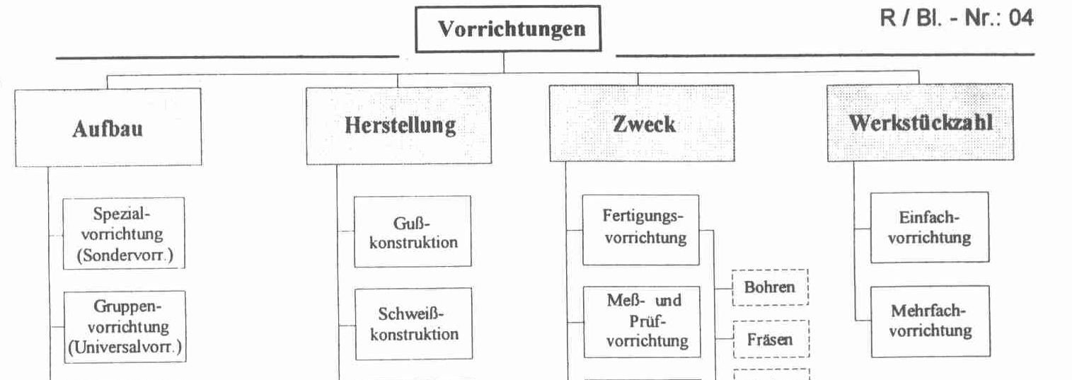

Lage bestimmen:
Aufgabe: Das Werkstück ist in eine bestimmte Lage zum Werkzeug zu bringen.

Grundlösungen:
- Halbbestimmen = Lagebestimmung in einer Ebene
- Bestimmen = Lagebestimmung in zwei Ebenen
- Vollbestimmung = Lagebestimmung in 3 Ebenen

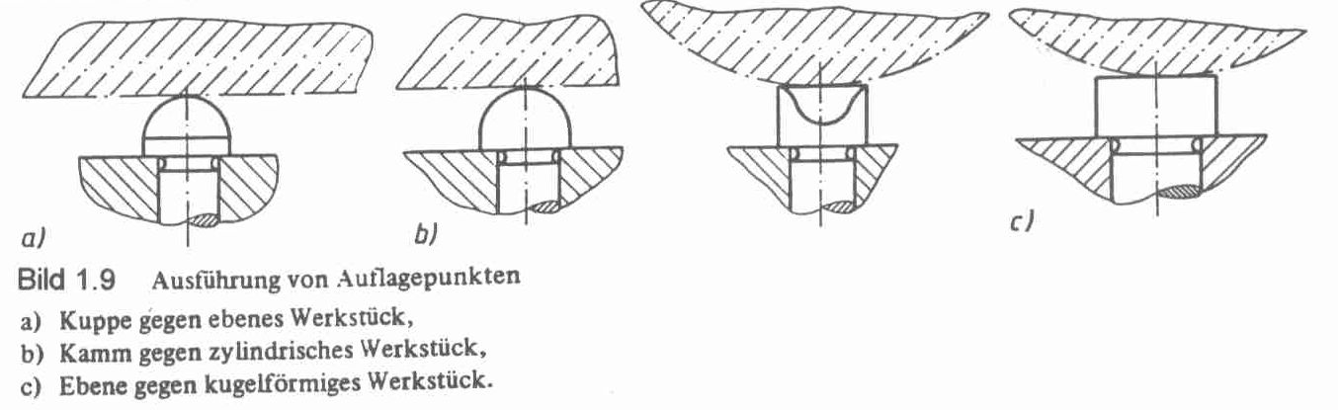

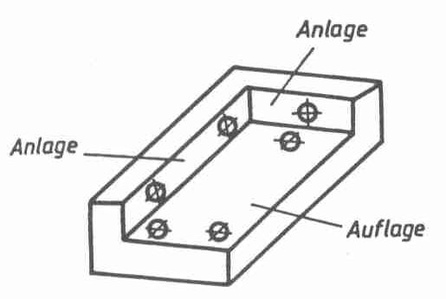

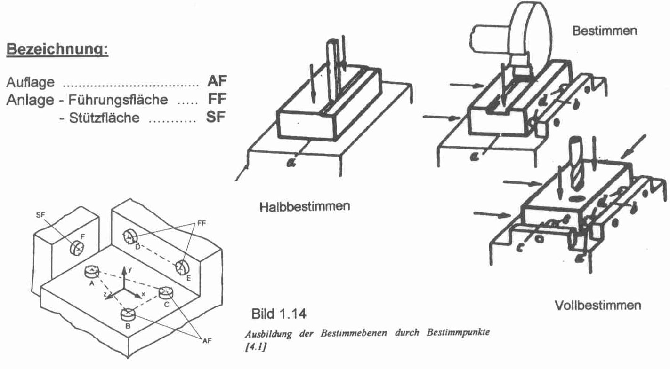

- Halbzentrieren = Einmitten auf eine Ebene
- Zentrieren = Einmitten auf 2 Ebenen
- Vollzentrieren = Einmitten auf 3 Ebenen

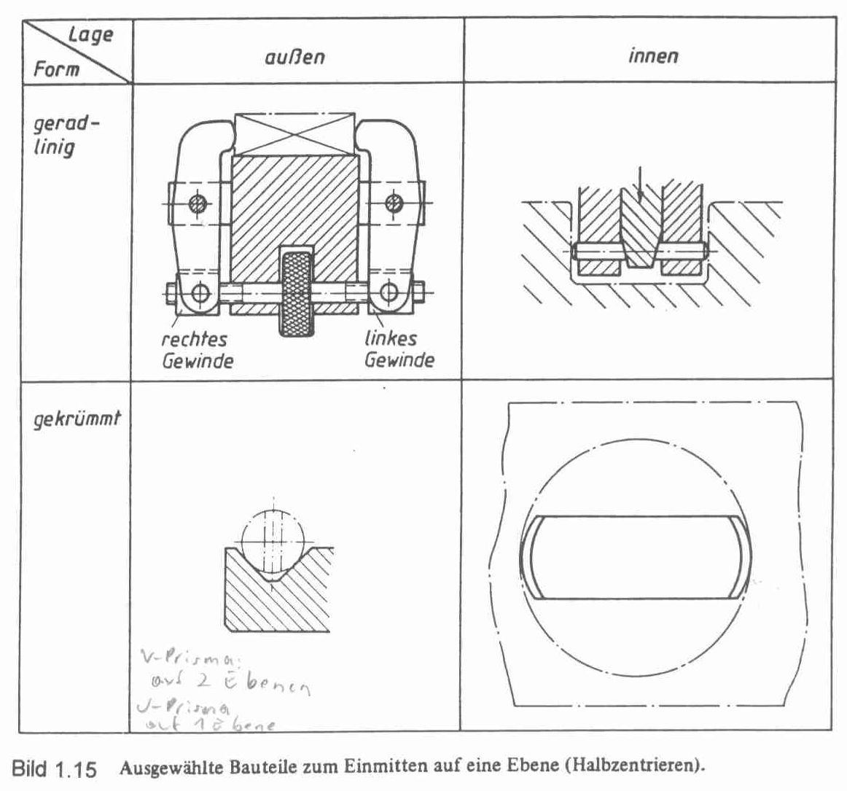

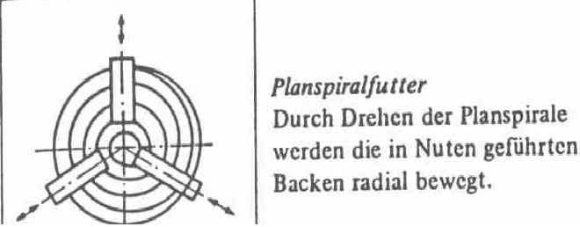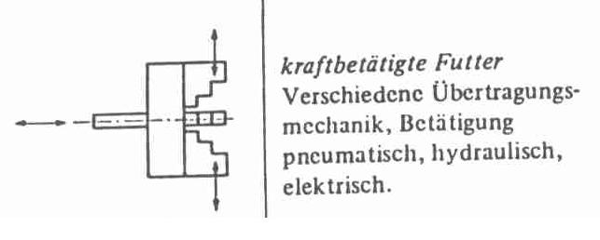

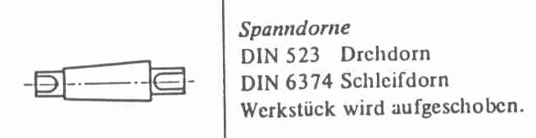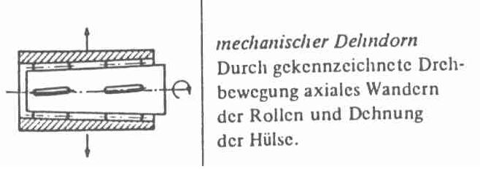

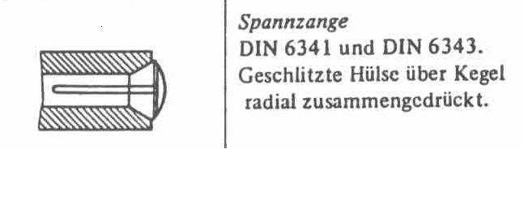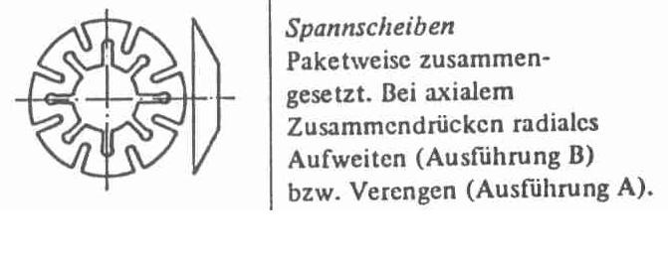

Zu a) Aufgabe: Konstruktive Durchbildung der Auflagefläche: Theoretisch einwandfrei ist die Auflage auf 3 Punkten.

Zu b),c) Konstruktive Durchbildung d. Anlageflächen:
Eine theoret. Einwandfreie Bestimmung bzw. Vollbestimmung ist die Anlage an 2 Punkten in der 2. Ebene und die Anlage an einem Punkt in der dritten Ebene.

Zu d) Aufgabe: Bauteile zum Einmitten auf eine Ebene Bild 1.15

Zu e) Bauteile zum Einmitten auf 2 Ebenen - siehe Bild 1.16
Vorraussetzung: Alle aufgeführten Konstruktionen setzen eine kreisförmige Bezugsfläche voraus.

Zu f) Aufgabe: Bauteile zum Einmitten auf 3 Ebenen – siehe Bild 1.17
Das Vollzentrieren führt zu konstruktiv und baulich sehr aufwendigen Lösungen.
Grundsätzlich sollte die Notwendigkeit einer Formzentrierung geprüft und anhand von Toleranzen mit kombinierten Lösungen verglichen werden.

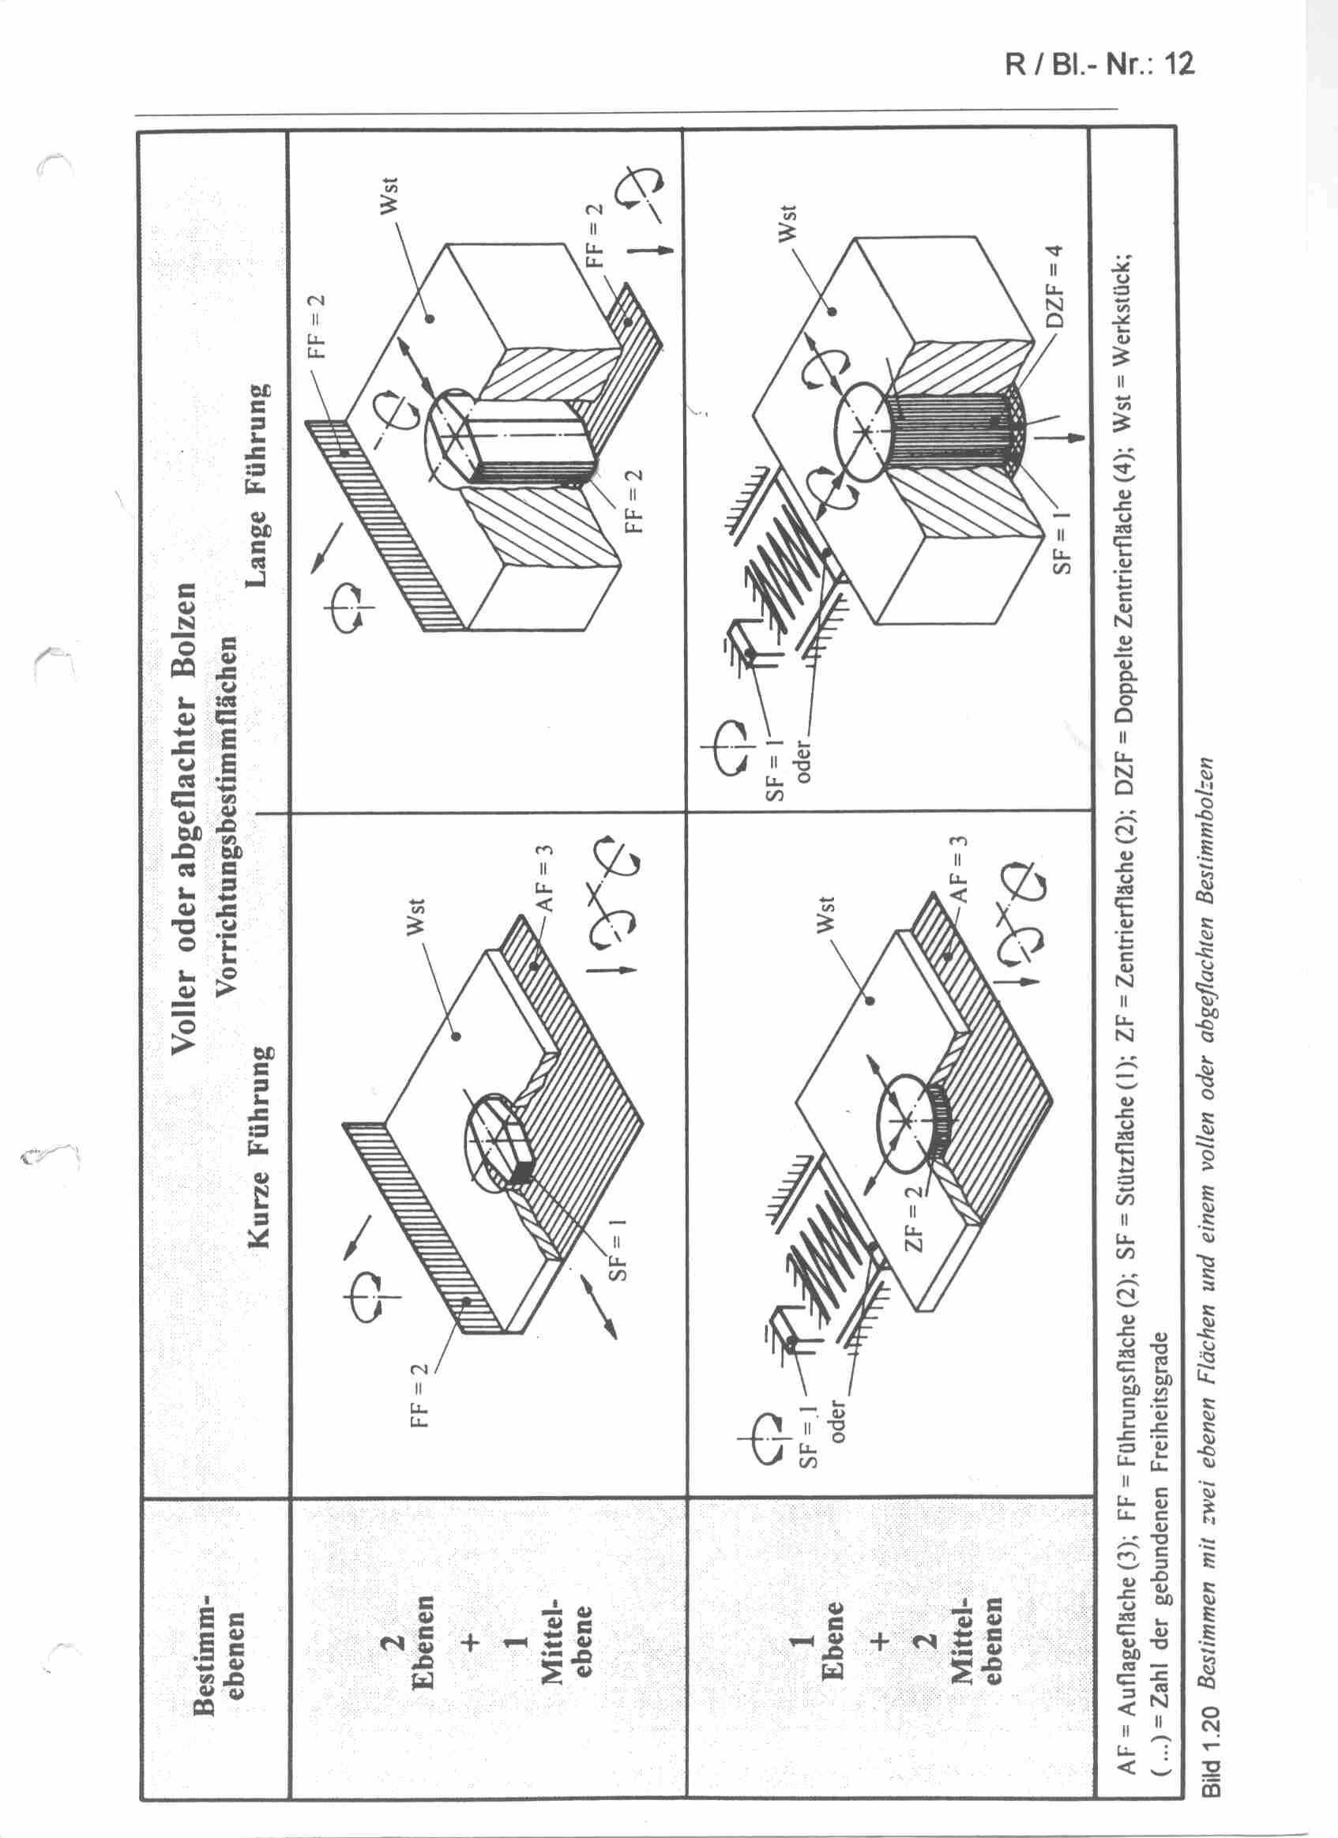
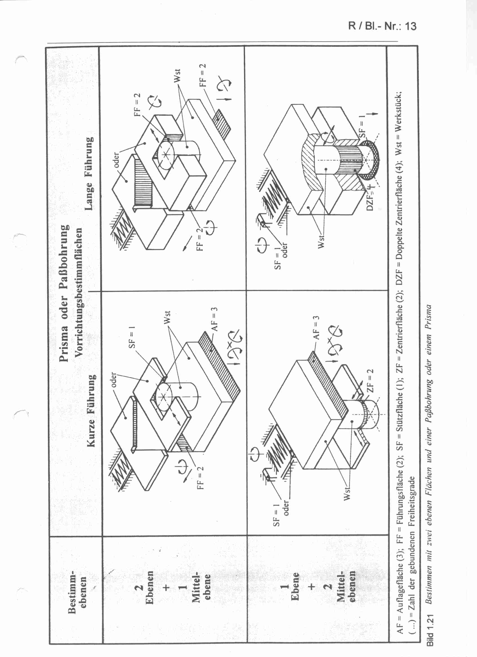

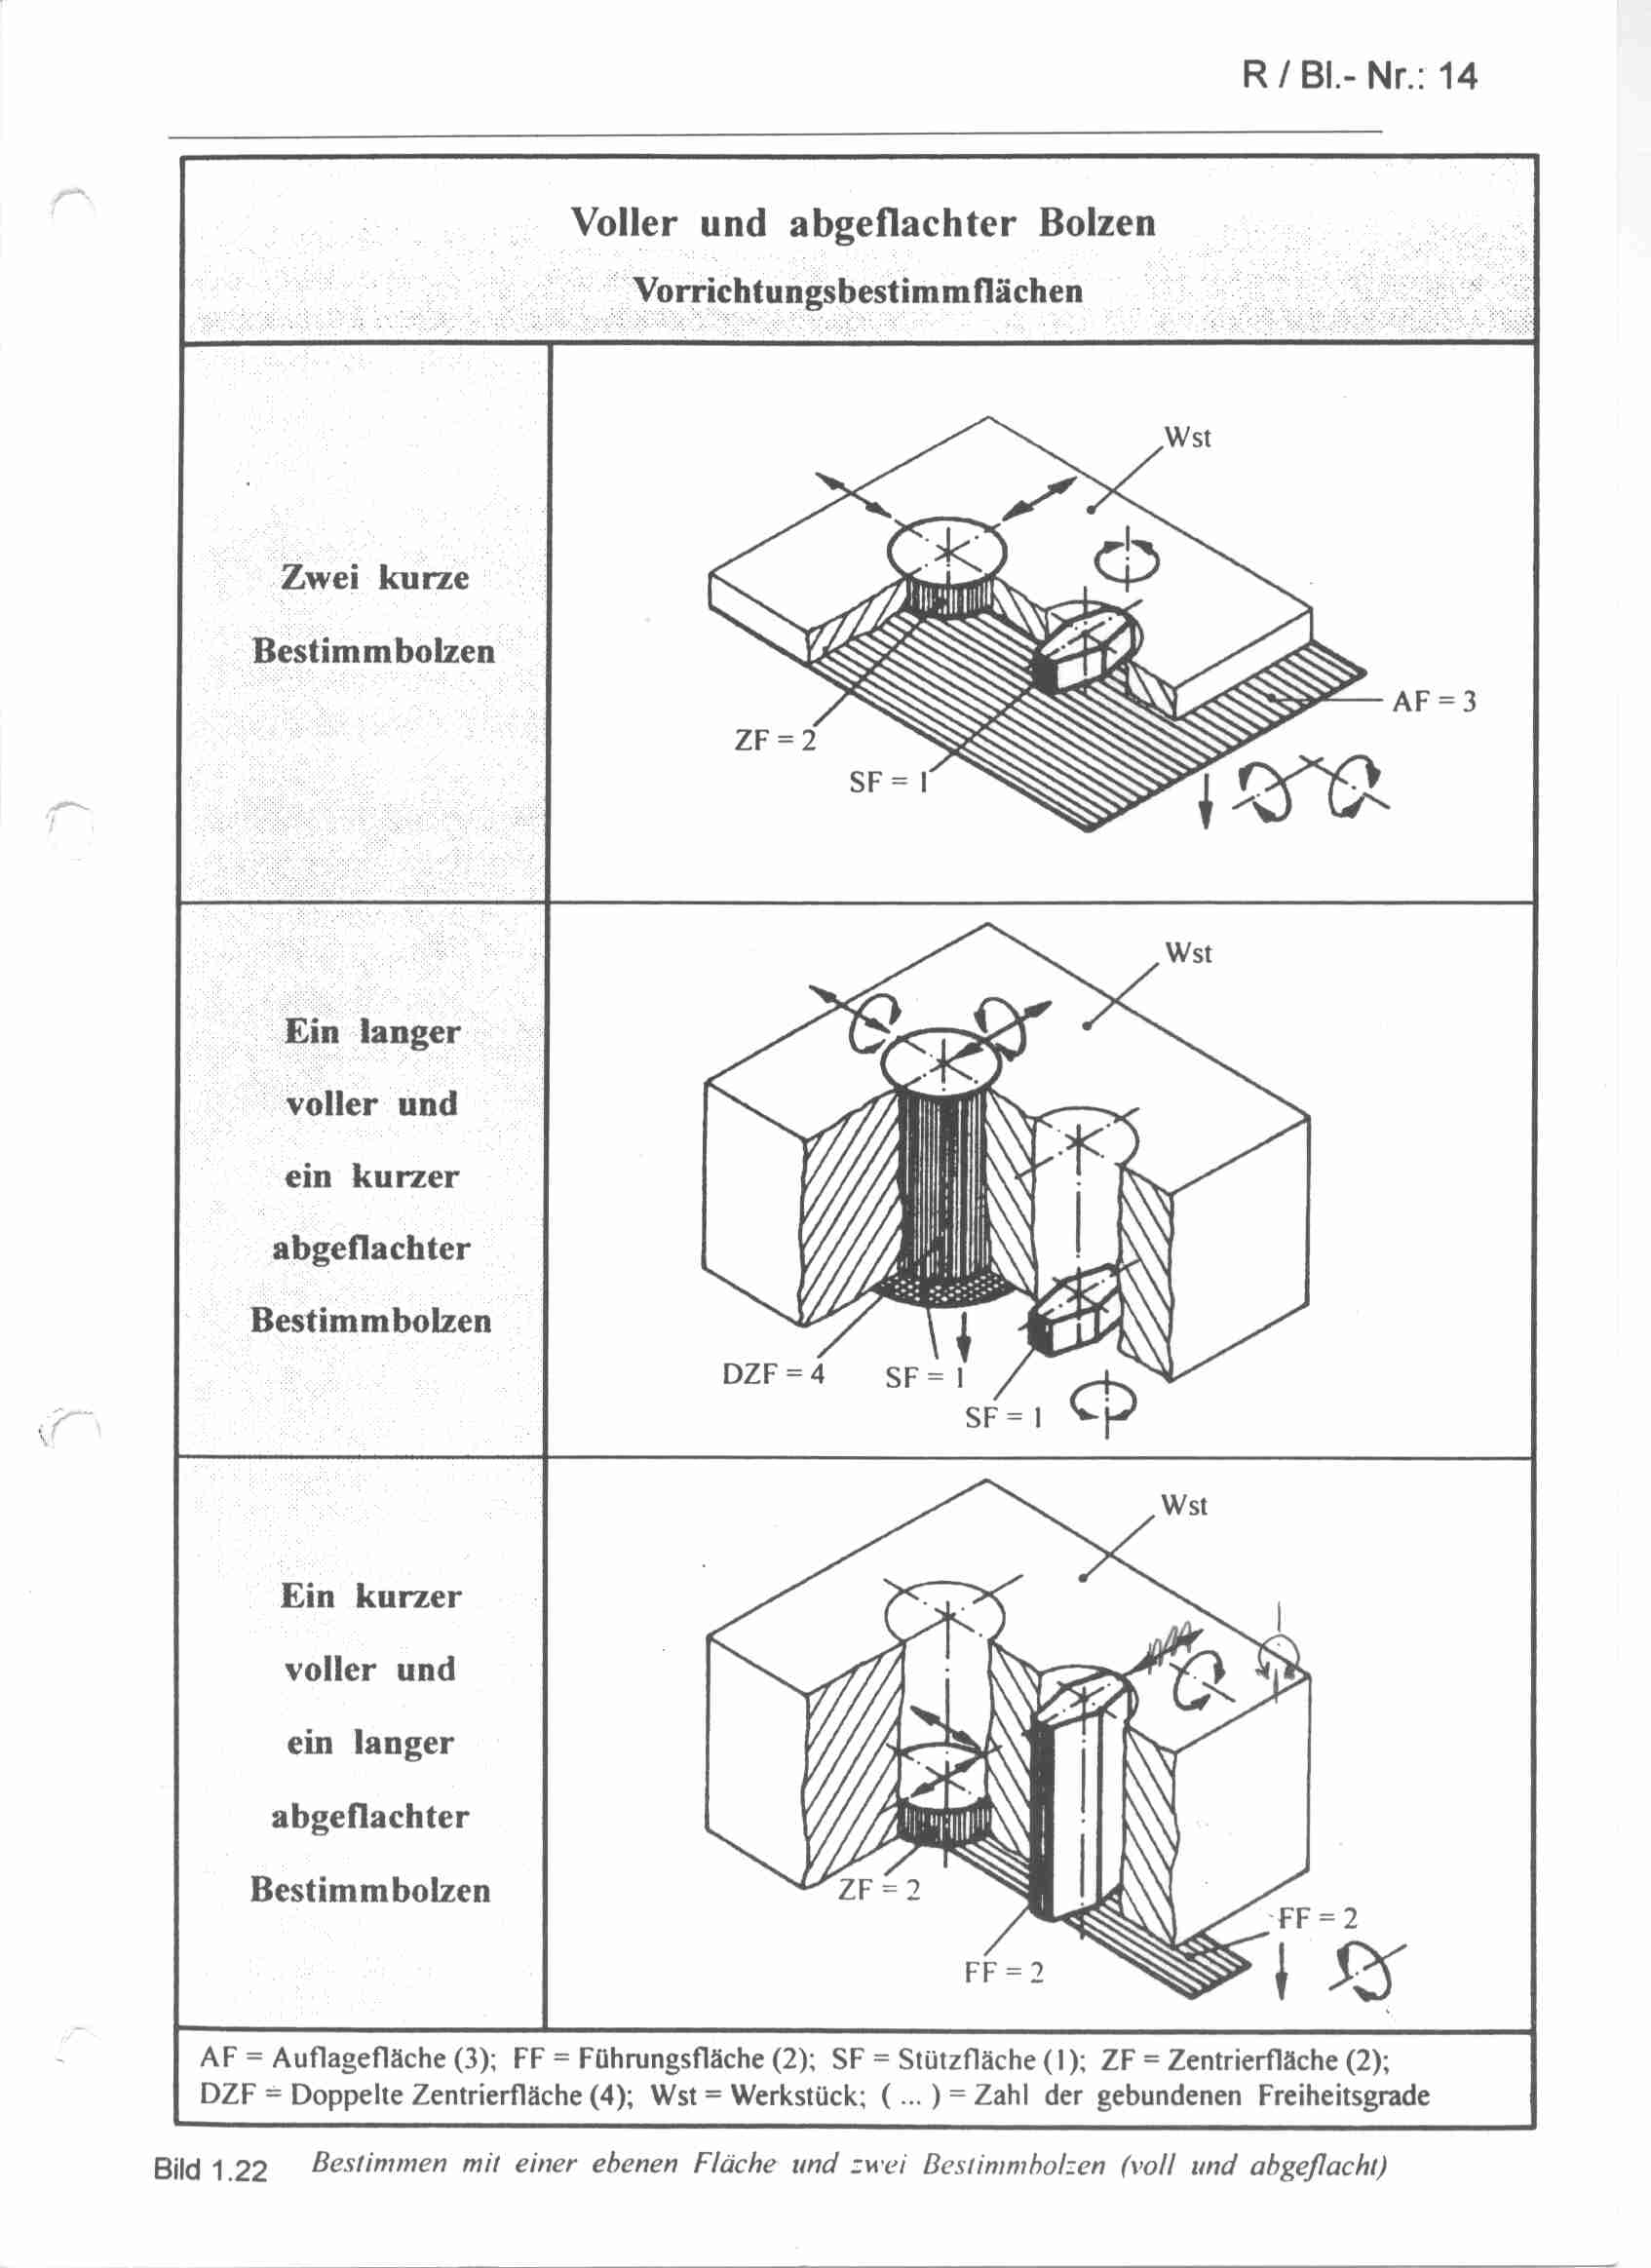

Zur Vereinfachung d. Vorrichtungskonstruktion ist zu prüfen, ob die Mittenlage der Querbohrung mit ausreichender Genauigkeit bei Anlage an Bezugsebene Z* bzw. Z** erreicht werden kann.

Lange Führungs = dicke Platte Bild 1.20

Bei einem Bestimmen über rotationssymetrische Flächen kommt der Berüchrungskontankt zwischen Werkstück und Bestimmelement theoret. am gesamten Umfang der Rotationsfläche zustande.
Legende: zu Bildern 1.20, 1.21, 1.22
- Kurze Bolzen: L > d
- Lange Bolzen: L >d
- Der volle zylindr. Bolzen fixiert das Werkstück in beiden Koordinatenrichtungen der Ebene. Diese Tatsache wird in der Praxis als Bestimmen nach 2 Mittelebenen bzw. Zentrierfläche genannt.
- Doppelte Zentrierfläche: (DZF):
Das Werkstück wird hier durch den Bolzen gut ausgerichtet und auch die sogenannten Kippungenwerden beide Koordinaten (es werden 4 Freiheitsgrade entnommen).
- Schwerbolzen: (Abgeflachte Bolzen)
Kurze Ausführung d. h. Länge < d
Hier entsteht nur eine Stützfläche. Es wird 1 Freiheitsgrad entnommen. L d entsteht eine Führungsfläche, die zugleich auch Drehbewegung um die Führungsfläche bildet (2 FG werden gebunden).

Bild 1.21: Bestimmen mit 2 Ebenen Flächen und einer Bohrung oder einem Prisma
Das Bild zeigt die Möglichkeiten d. Bestimmens eines Werkstücks (diesmal als Zapfen am Werkstück angenommen)
Dieser Zapfen wird mit einem U-Prisma bzw. einem anpassungsfähigen V-Prisma zum Bestimmen benutzt.

Modellvorstellung: Bild 1.20, 1.21, 1.22
Legende:
Kurzer Bolzen: L<d
Langer Bolzen: L>d
Der volle zylindr. Bolzen fixiert das Werkstück in beiden Koordinatenrichtungen.
-DZF: Das Werkstück wird hier durch einen langen Bolzen gut ausgerichtet und auch sogenennte Kippungen werden kompensiert.

Das Bild 1.21 zeigt die Möglichkeiten d. Bestimmens eines Werkstücks über 2 Ebenen und eine Zylinderfläche, die diesmal als Zapfen am Werkstück angenommen wird. Diese Zapfen (Bolzen, Wellenende) wird in Verb. Mit einem U-Prisma oder einem V-Prisma, welches anpassungsfähig sein muß, zum Bestimmen benutzt.
Bei einer im Verhältnis am Zapfendurchmesser sehr schmalen Bestimmfläche am Prisma wird eine Stützfläche erzwugt, die einen Freiheitsgrad bildet – Bild 1.21 o.li.

Solche Zapfen sollen zugleich ein Kippen verhindern, es muß eine breite Kontaktfläche am Prisma zu Verfügung stehen. Bild 1.21 o.re.
Bild 1.21 Zusammenfassung:
Diese beiden Bestimmungsprinzipien fixieren das Werkstück nach einer Mittelebene – siehe obere Hälfte, bzw. nach 2 Mittelebenen siehe untere Bilder.
Wird die Führungslänge dieser Passbohrung sehr kurz gestaltet, liegt eine ZF vor. Bei größeren Führungslängen entsteht eine doppelte ZF, die wieder 4 FG bildet.

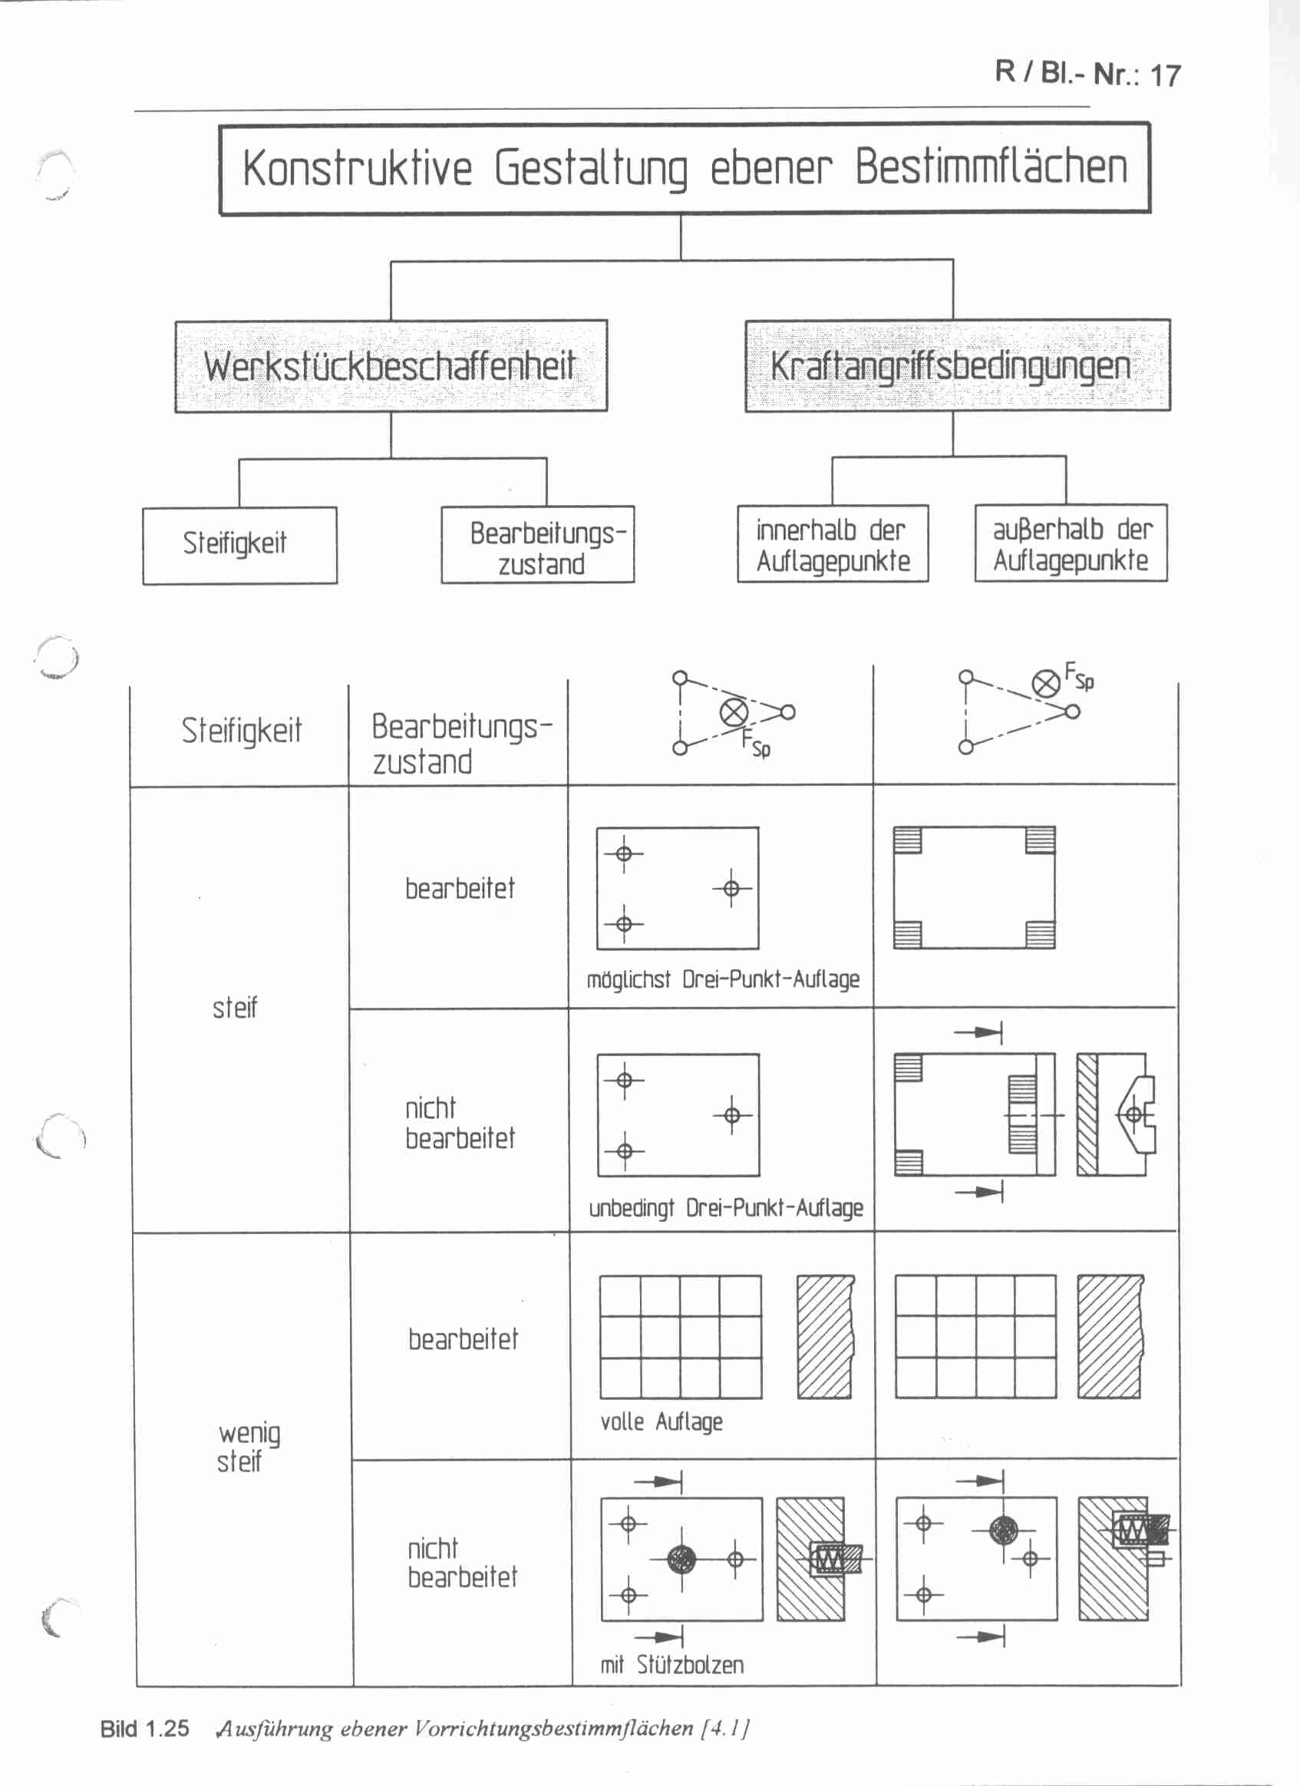

Fehler durch Überbestimmung:

- Falsche Bestimmung
- Unterbestimmung
- Überbestimmung

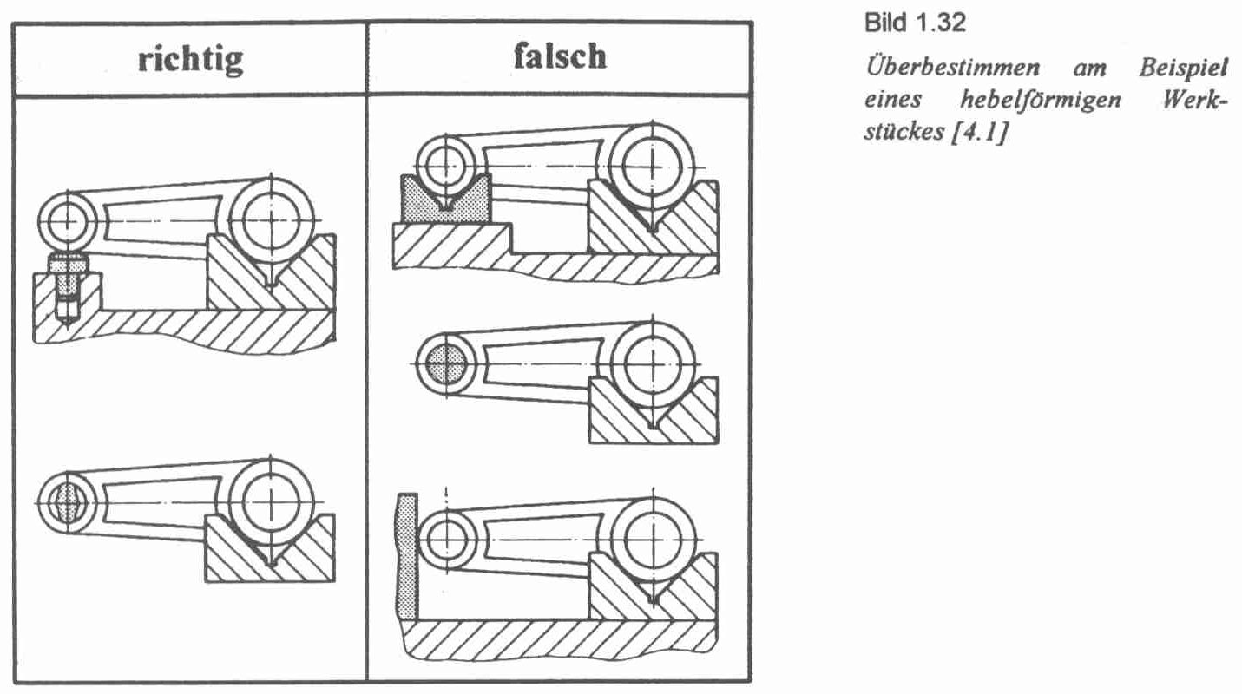
Bild 1.32:
In allen 5 Abbildungen wird die Koordinatenrichtung längs der Hebelachse durch ein V-Prisma fixiert. Die drei Beispiel der rechten Spalte sind überbestimmt, weil bereits durch ein V – Prisma gebundene Freiheitsgrade durch ein weiteres Bestimmelement nocheinmal bestimmt werden.
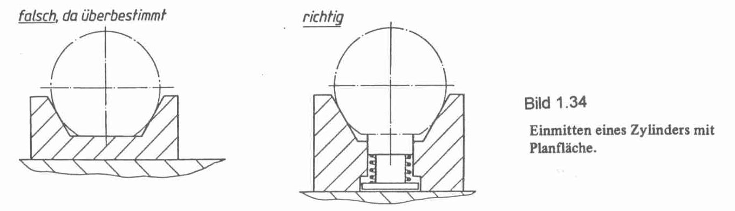
Spannen:

Aufgabe:
Das Werkstück ist in einer bestimmten Lage zu halten.

Spannregeln:
- Richtung der Spannkraft:
  - Die Spannkraft soll gegen die Bestimmflächen gerichtet sein.
  - Die Spann und – Bearbeitungskräfte sollen gleich oder im Winkel <90° zueinander gerichtet sein.
  - Stehen die resultierende Bearbeitungskraft und die resultierende Spannkraft senkrecht zueinander, so ist eine Aufnahme über Reibschluss unvermeidlich.

- Angriffspunkt der Spannkraft:
- Spannen möglichst nahe der Wirkstelle
- Biegebeanspruchung von Werkstück, Vorrichtung bzw. Werkzeugmaschinentisch vermeiden.
- Kurze u. gerade Kraftwege wählen.
- Gegen jede Bestimmfläche soll gespannt werden; notfalls sogenannte „Hilfsspanner“ verwenden.

Arten des Spannens:

Alle Werkstücke, die gegen einen festen Anschlag bestimmt werden, können durch einseitiges Spannen gesichert werden.
Die Möglichkeit des doppelseitigen Spannens ist z.B: in einer Mehrfachvorrichtung gegeben.
